【广东轻工职业技术学院】
专注，热血，拼搏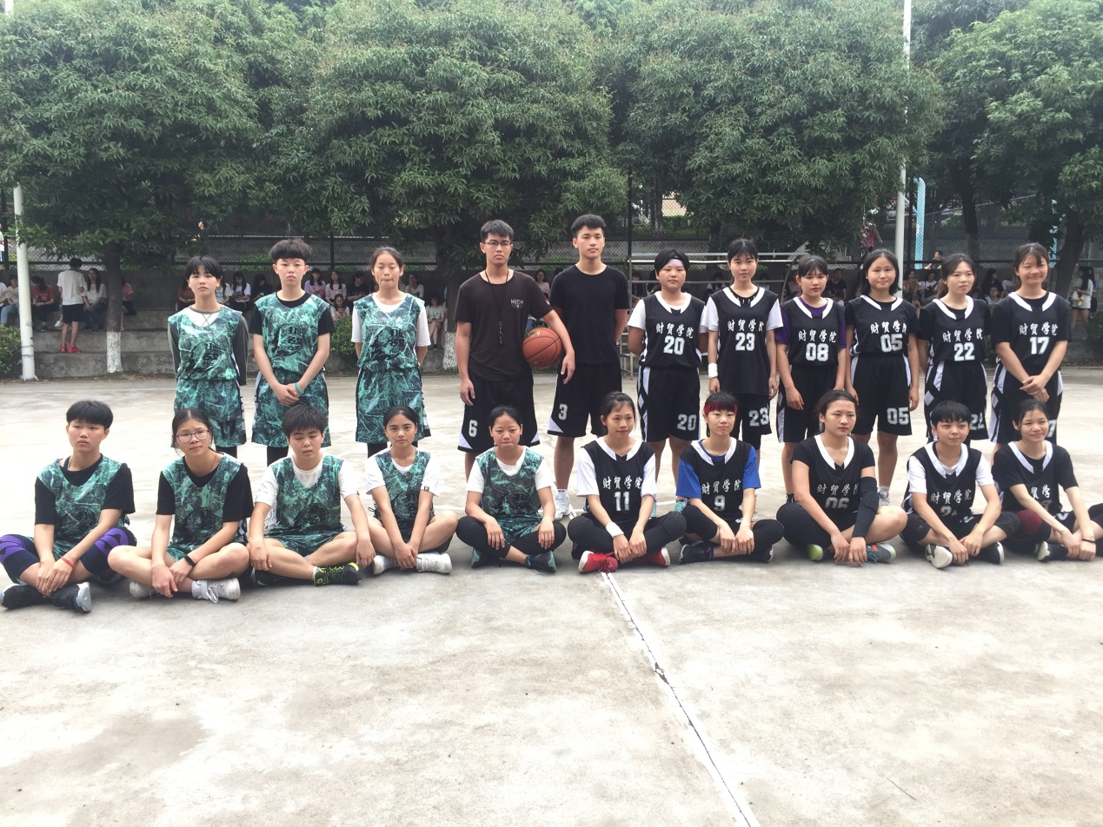
4月14日早上8：40，“轻工杯”女子篮球赛在5号篮球场顺利举行。对阵双方分别是生态环境学院和财贸学院。
比赛一开始，双方都想用猛烈的攻势来把比分拉开，但是两队你追我赶，互有攻势，但都不分上下，焦灼的赛况持续到半场结束。中场休息时，两队都与队内的教练总结分析了上半场的不足以及商量了下半场的战术，希望下半场能够把对方比下去并取得优势。
到了下半场，财贸队似乎找到了突破环境队的方法，一度将比分拉开，但环境队仍坚持着追分。虽然环境队女子军团一直在努力挽回局面，但怎奈对手更胜一筹。在比赛的最后，财贸队利用体力优势把比分拉开至29：22，比赛的结果也以这样的分数告终，环境队女篮惜败财贸队女篮。
失利并不代表着失败，失利只是进步的动力，胜利也不代表着永远。希望环境队女子军团能够保持良好的心态积极对待每一场比赛，珍惜每一场比赛建立起来的友谊才是重中之重，同时我院也希望往后的比赛能够更加努力，一起加油！（生态环境技术学院）

